Отцы и дети: роль папы в воспитании детей
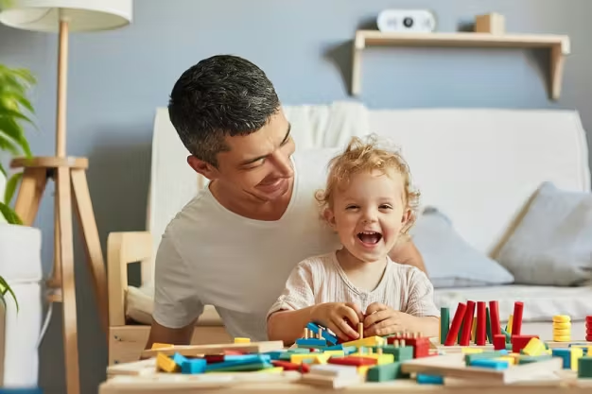

Любому ребенку нужны оба родителя – мама и папа. Почему? Потому что мужчина и женщина неодинаково влияют на становление личности ребенка, которому как раз необходимо развиваться в разных направлениях. В данной статье разберемся, на что именно в воспитании чада способен повлиять отец семейства.

Зачем в семье нужен папа
Папа – такой же родитель, как и мама. К сожалению, в современных реалиях мужчины чаще всего занимаются карьерой, чтобы обеспечивать семью необходимыми материальными благами. Из-за большой нагрузки на работе по приходе домой хочется расслабиться – посмотреть телевизор или посидеть за компьютером. У мужчины физически остается мало сил и желания заниматься детьми, поэтому они не принимают особого участия в воспитании малышей.
В итоге папа часто используется в качестве устрашающего «инструмента», которым мама запугивает ребенка, если тот получает плохую оценку или вредничает. Безусловно, это разрушает доверие между отцом и ребенком. Сохраниться эта неприязнь во взаимоотношениях может и во взрослой жизни.
Чтобы избежать этого, родителям стоит осознать, что ребенку нужны оба родителя, поскольку они смогут разносторонне его развить. Также ребенок будет ощущать себя нужным своим ближайшим родственникам, что положительно скажется на его самооценке и жизни в целом.
Уникальность всех пап в том, что они сами большие дети. Именно отцы знают, как превратить окружающую среду в огромное развивающее пространство и научить чадо понимать причинно-следственные связи, потому что сами изначально не боятся риска и умеренных стрессов. С появлением ребенка в семье папам обязательно нужно культивировать в себе эти черты, чтобы помогать ребёнку расширять границы сознания и вырабатывать закалку, которая так важна и мальчикам и девочкам в современном мире.

Влияние отца на развитие ребенка
Влияние на ребенка оказывают оба родителя, как уже говорилось ранее. Что конкретно может привнести в жизнь чада отец? Разберемся подробнее:

- Чувство защищенности. Отец является примером силы и источником уверенности в себе и завтрашнем дне, как для сына, так и для дочери. Естественно, ребенок чувствует комфорт и безопасность рядом с сильным мужчиной.
- Самооценка. Детям часто кажется, что мама хвалит их «по умолчанию», даже если похвалы они недостойны. Когда же папа восхищается рисунком или каким-то успехом чада, это воспринимается как настоящее признание способностей и талантов.
- Понимание распределения гендерных ролей. Благодаря примеру родителей ребенок усваивает общепринятые нормы поведения в семье. Также он получает знания о том, чем должны заниматься женщина и мужчина дома.
- Физическое развитие. Как правило, именно мужчина учит ребенка кататься на коньках и лыжах, водит в картинг, участвует в других физических занятиях, которые интересны сыну или дочери.
- Интеллектуальное развитие. Отец поможет собрать головоломку, построить песочный замок на пляже или конструктор. Для ребенка это – развитие мышления и интеллектуальных способностей.
- Социальные правила. Мужчины обычно гораздо строже к детям, чем их матери. По этой причине именно папа способен привить чаду необходимые поведенческие привычки, которые позволят порядочно вести себя в обществе.
Когда самые близкие люди – мама и папа – находятся рядом с ребенком и демонстрируют пример качественных уважительных взаимоотношений, он обязательно вырастет достойным членом общества. В первую очередь это объясняется тем, что чадо окружают внимание такие разные, но родные люди.

Отец помогает воспитывать характер. Сюда входят: дисциплина, порядок, ответственность. Благодаря этим качествам достигаются любые цели. Поэтому в данных аспектах глава семьи выступает основным примером для своих детей. Глядя на отца, ребенок копирует его модель поведения. И если, например, папа соблюдает определенные правила и держит слово, младшие члены семьи будут поступать также.
⠀
Почему же так важно приучать детей к дисциплине? Если в любых действиях придерживаться регулярности, то можно гарантированно добиваться любых целей. Будь-то изучение языка, зарядка по утрам или игра на фортепиано.

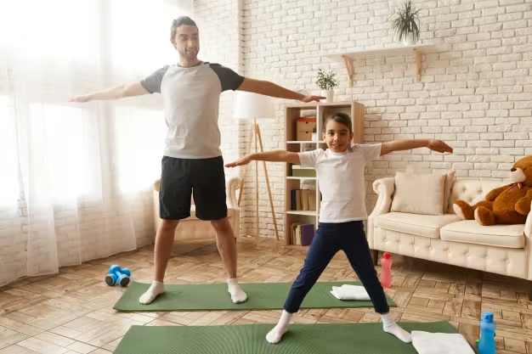

Аспекты в воспитании сына и дочери

Растим сына
При воспитании мальчика стоит помнить, что отец для него в первую очередь является примером мужественности и смелости. Сын будет подражать родителю несмотря ни на что. По этой причине также стоит внимательно относиться к воспитанию ребенка, обращая внимание на следующие аспекты:
- Отношение к женщинам. Собственным примером стоит показывать, что о маме, бабушке, сестре стоит заботиться. Это прививает ребенку понимание того, что мужчина в семье – опора и человек, на которого можно положиться в любом вопросе.
- Внимание. Папе стоит поддерживать интересы сына – ходить на его футбольные матчи, помогать с выполнением домашних заданий, водить в кино.
- Ответственность. Ребенок должен понимать, что каждый его поступок имеет последствия.
- Признание мужских качеств. Когда папа хвалит за честность, мужественность, силу и др., мальчик чувствует, что он похож на отца. На подсознательном уровне закрепляется желание стать еще сильнее, мужественнее.
- Внимание и забота. Мальчики тоже должны получать от родителя любовь в такой форме. Это не сделает их бесхарактерными и слабыми, а лишь поддержит в трудной ситуации.
- Папа должен приучать сына к помощи по дому женской половине семьи: маме, сестренке, бабушке. Для настоящего мужчины не составит труда не только гвоздь забить, но и помочь сделать уборку в доме, вымыть посуду и т.п.
- Отец должен стараться проводить с сыном достаточно времени. Главное здесь качество. И пусть это лучше будут игры на свежем воздухе, нежели просмотр YouTube или игры в гаджетах.

Многое в воспитании будущего мужчины зависит от типа отношений в семье. Например, если отец отличается бесхарактерностью, а мать доминирует и принимает все решения, мальчик вырастет таким же, как его папа. В случае, когда мужчина – деспот, который постоянно кричит и бьет кулаком в стену, сыну это развязывает руки – ему тоже так можно. Поэтому в первую очередь стоит думать о том, какой пример родитель подает своему ребенку.
Также большинство мальчиков стремятся сделать тело сильным и выносливым. Хорошо, если отец тоже занимается спортом и может помочь сыну с выбором направления. Если же в семье еще не развиты спортивные привычки, никогда не поздно начать и вместе с чадом тренировать выносливость, дисциплину, характер и силу воли.

Растим дочь

С девочками все немного иначе. Для нее папа – первый мужчина, с которым она взаимодействует в жизни. И от того, какие отношения выстроит отец с дочерью, будет зависеть ее отношения с мужчинами в будущем. И самое важное, чему папа должен научит свою маленькую принцессу – уважать себя. Именно поэтому отцу необходимо следовать ряду рекомендаций при воспитании дочки:

⠀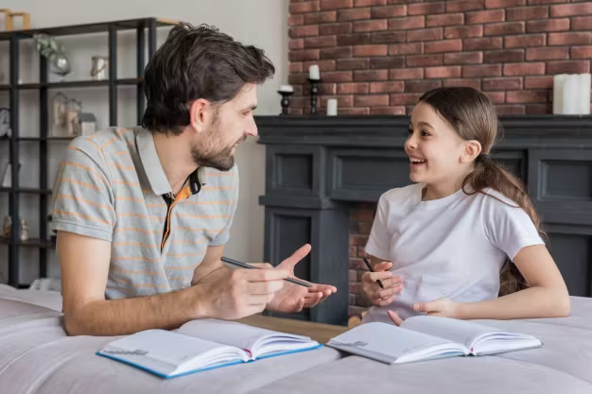

- Ищем баланс между строгостью и потаканием. Слишком мягкий отец сделает из девочки требовательную и властную женщину-эгоистку. Слишком строгий вырастит запуганную и закомплексованную нервную особу.
- Постоянные внимание и забота. Стоит проводить с дочерью больше времени – играть, гулять, разговаривать. Это придаст девочке уверенности в себе.
- Хвалить за достижения и хорошее поведение. То, что будет поощрять отец, девочка будет развивать в себе и брать за основу во взрослой жизни.
- Доверительные отношения. Если девочка боится папу, во взрослой жизни она станет бояться всех представителей мужского пола – начальников, коллег, партнеров.
- Быть защитником и активно участвовать в жизни дочери, интересоваться ее успехами, чтобы во взрослой жизни она понимала, как правильно взаимодействовать с противоположным полом..
Но в то же время отцу нужно делать упор не только в развитии у дочери женских черт. Воспитание настоящей женщины – это глубокий процесс и не стоит обделять вниманием развитие таких качеств, как гибкость, терпение, мудрость. Поэтому, чтобы девочка росла самостоятельной, для нее очень важно проводить время с папой, прислушиваться к его советам.
Не менее важным аспектом в воспитании дочери считается проявление своей любви к жене – ее матери. Эту модель поведения в отношениях будет перенимать ребенок. Если дочь всегда видит заботу, любовь и понимание со стороны отца, подобного партнера со схожим отношением к ней самой она и выберет для совместной жизни.

Функции отца в воспитании ребенка
В процессе воспитания ребенка отец выполняет множество важных функций, среди которых:
- Развитие физических способностей. Это касается совсем малышей и детей более старшего возраста. До года отец развивает вестибулярный аппарат младенца, а позже участвует в различных активных развлечениях, интересных ребенку – катании на коньках, лыжах, велосипеде и др.
- Речь. Мамы очень часто, общаясь с ребенком, начинают «сюсюкать». Папы же, как правило, к подобному не склонны, поэтому говорят с малышом серьезно. Именно это и формирует речь на начальных этапах.
- Путеводитель по жизни. Примерно в 2-3 года ребенок отдаляется от матери – его могут отдать в детский сад, женщина может выйти на работу. Зачастую дети переживают этот этап тяжело. При этом, если папа будет готов помочь чаду в становлении личностью уже в этот период времени, ребенок пройдет его быстрее и убедится в поддержке и заботе второго родителя.
- Социальные нормы. Обычно отец с присущей ему строгостью и точностью рассказывает ребенку о том, как вести себя в общественных местах, как общаться с окружающими людьми и т.д.
- Половое воспитание. Как для сына, так и для дочери отец является человеком, который помогает во взрослой жизни. Для мальчика он – образец мужественности и смелости, для девочки – образ будущего мужчины.
Без участия отца воспитание ребенка любого пола считается неполноценным. Это значит, что дети недополучают внимания и любви от второго родителя. Ребенку нужен отец, поскольку не во всех аспектах его функции может выполнять мать.

Признаки правильного отцовского воспитания
Как выглядит хороший папа:
- любит своих детей;
- гордится их заслугами;
- радуется каждой встрече;
- проявляет интерес к делам малыша;
- готов выслушать и дать совет;
- защищает детей и их интересы;
- берет на себя ответственность и не решает все проблемы криком;
- добрый и честный.
Именно эти характеристики в образе мужчины делают его идеальным отцом. Почему? Потому что, как уже упоминалось ранее, мужчина в воспитании ребенка – это пример для своих детей. Какими вырастут малыши, если постоянно будут видеть пьяного отца, его ссоры и драки? Важно показывать детям то, что хотелось бы культивировать в них во взрослой жизни, взаимодействовать с ними таким образом, чтобы подчеркнуть важность культуры и доброты в человеке.

9 советов мужчинам по воспитанию детей
Советы психологов, которые помогут папе стать ближе к своим детям:
- Уважать людей вокруг. Объяснять, почему это необходимо.
- Любить детей, говорить об этом и доказывать поступками.
- Семейная традиция. Подойдет, например, поцелуй на ночь или объятия утром, беседа по вечерам.
- Уделять время. Даже при большой занятости можно найти 5-10 минут, если ребенку что-то потребовалось.
- Хвалить за успехи и достижения, делать комплименты. Это повышает самооценку чада.
- Держать слово и подтверждать его поступками.
- Признавать вину и уметь извиняться за свои ошибки.
- Насилие под запретом. Альтернативные наказания также не должны быть жестокими или слишком суровыми.
- День с ребенком. Хотя бы один раз в неделю стоит уделять время только сыну или дочери, чтобы они видели и чувствовали поддержку отца.
Первое и главное правило – личный пример поведения, отношение к чаду. Стоит помнить о том, что именно это станет путеводителем для ребенка во взрослой жизни.

Какие папы бывают

Британские ученые выяснили, что бывают разные типы отцов, от поведения которых напрямую зависит, насколько успешным вырастет ребенок. Как говорится, не бывает одинаковых людей и отцов тоже. Давайте посмотрим, какие типы они выделили.

Отец-«бизнес»
Этот отец отлично умеет зарабатывать деньги, но понятия не имеет, как воспитывать ребенка. Его родительская функция состоит в содержании семьи.

Папа-«супергерой»
Это очень добрый и отзывчивый человек на самом деле, но только не для своей семьи. Он готов помогать кому угодно и с чем угодно, ставя в приоритет решение проблем коллег, друзей, знакомых в ущерб времени с ребенком.

Отец-«стрекоза»
Такой отец хоть и живет в семье, но чувствует себя свободным «художником». Дети для него в тягость. Он при любой возможности такой убегает «по своим делам», которые, естественно, очень значимы.

Папа-«праздник»
Это очень веселый и увлеченный папа. Нет, конечно же, не ребенком. Автомобили, спорт, компьютерные, игры, охота, рыбалка – что угодно, только не родительскими функциями. Поэтому любой знак внимания от отца воспринимается ребенком как праздник.

Папа-«подкаблучник»
Такой мужчина очень зависит от супруги. Он, конечно, уделяет время ребенку, но при малейших сложностях нервничает, теряется и нуждается в помощи.
Активный отец
Активно участвует в жизни ребенка: играет, гуляет, читает, поддерживает эмоционально. Это способствует высокой самооценке ребенка.
Властный/Авторитарный («судья»)
Жестко контролирует каждый шаг, критикует, устанавливает строгие правила, не учитывая мнение детей.
Спасающий отец: Гиперопекающий, стремится оградить ребенка от любых трудностей.

Что делать, когда папа не принимает участия в воспитании чада?
Если мужчина отстранен или много работает, женщина должна привлекать его к воспитанию ребенка, чтобы последний не рос без отца. Сделать это можно при помощи следующих советов:
- Не брать на себя все обязанности, а делить их с мужем. Он тоже является частью этой семьи, ему хочется установить контакт с ребенком и провести с ним побольше времени. Чем чаще мужчина занимается чем-то с малышом, тем больше привязывается к нему.
- Не мешать мужу и малышу секретничать. Всегда держать мужчину в курсе событий из жизни ребенка.
- Не ругать мужа за набитые шишки и синяки после активных занятий и вылазок на улицу. В результате это отобьет у него желание проводить с ребенком время.
- Подсказывать мужчине, как взаимодействовать с ребенком, если он теряется или сомневается в правильности своего решения. Постоянно давать советы не стоит, особенно когда о них не просят. Забота в данном случае лишней не будет.

Последствия воспитания ребенка без отца
С каждым годом количество разводов лишь растет, поэтому дети растут в неполных семьях. Это приводит к негативному влиянию на ребенка. Выражаться это может в следующем:
- Ухудшение поведения и успеваемости, нервные расстройства. Это – следствие потери отца. Ребенок воспринимает развод родителей практически как смерть одного из них. Поведенческие изменения – бунт против решения взрослых, с которым не согласен малыш.
- Когда в воспитании сына не принимает участие мужчина, малыш часто вырастает инфантильным и стеснительным. Происходит это потому, что воспитывает его женщина, которой сложно взять роль защитника на себя.
- Девочка, воспитанная без отца, выбирает во взрослой жизни мужчин, которые ей не подходят. Это паттерн, по которому работает психика: женщина ищет для себя кого-то недосягаемого.
Поэтому женщине не стоит запрещать ребенку общаться с отцом. Нельзя не позволять им видеться. Малыш должен знать, что у него есть два родителя.
Также хорошим решением будет привлечь в семью других мужчин – дядю, дедушку, старшего брата. С них малыш сможет брать пример, который ему так необходим.

Рекомендации папам

Вместо заключения, хотим дать несколько простых, но очень важных советам всем будущим и настоящим папам. Старайтесь участвовать в воспитании малыша с момента его появления на свет. По мере взросления чада избегайте физического наказания, запугивания, а также предъявляйте к чаду разумные требования.
Старайтесь развивать в детях интерес к познанию окружающего мира, поддерживайте его хобби и всегда вовлекайтесь в беседу, осознанно и вдумчиво отвечая на вопросы. И главное – дарите своим детям искреннюю заботу и любовь! И тогда родительская миссия будет вам в удовольствие и радость, а из ребенка вырастет замечательный, счастливый и успешный человек.

